学生工作简报
学生处编 （第31期） 2019年6月2日
创业指导站工作认真做好上海海关
大型活动的志愿服务工作
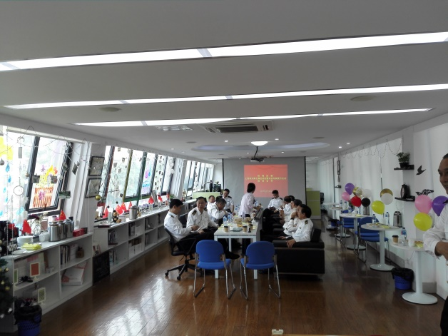
6月2日，上海海关在我校举办第七届运动会暨关容关貌展示活动，我校创业指导站承担了主会场的志愿者服务工作，并积极展示学校创业指导站的建设情况和学校创新创业教育所取得的成果。
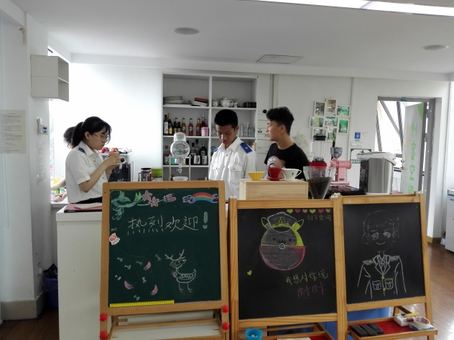
创客指导站的志愿者服务团队，在活动前对创客空间进行了彻底的清扫和整理，精心布置场地，绘制活动宣传板，布置和展示学生设计制作的校园文创产品。活动期间，通过学生作品宣传讲解、活动现场会务服务、与领导嘉宾交流沟通、学生自制咖啡文化交流等方式积极宣传和展示我校学生的创新精神和创业意识。
下午1时，上海海关大型活动圆满结束，本次活动不仅让学生在志愿者服务活动中锻炼自我，同时也宣传了我校创业指导站“爱与共享，梦与共创”的主旨理念，展示了创客空间良好的环境和关院同学们充满活力的精神风貌，领导和老师们对创业指导站同学们的努力表示了赞赏、肯定与感谢。

